假设：
- 每家工厂100个供应商。
- 每个供应商平均每周打一次电话。
- 每次电话要求的响应时间为20秒，接通率为80%。
- 平均每次通话时长为4分钟。
- 1%的电话需要技术人员支持，需要2小时解决。

计算：
根据Erlang C+ Abandon Rate模型
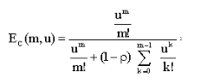
工厂数 | 客服人员 | 客服人员  (7*24) | 技术人员 | 技术人员  (7*24) | 平均等待  (秒) | 服务水平  （%）
10 | 1 | 4 | 1 | 4 | 158 | 95.10%
20 | 2 | 8 | 1 | 4 | 45 | 90.44%
50 | 4 | 16 | 1 | 4 | 20 | 84.54%
100 | 6 | 24 | 2 | 8 | 33 | 84.42%

